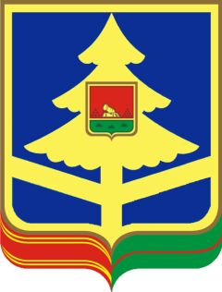
ДЕПАРТАМЕНТ СЕМЬИ, социальноЙ И ДЕМОГРАФИЧЕСКОЙ ПОЛИТИКИ Брянской области

ГОСУДАРСТВЕННОЕ АВТОНОМНОЕ УЧРЕЖДЕНИЕ
БРЯНСКОЙ ОБЛАСТИ

«КОМПЛЕКСНЫЙ ЦЕНТР СОЦИАЛЬНОГО ОБСЛУЖИВАНИЯ НАСЕЛЕНИЯ КРАСНОГОРСКОГО РАЙОНА»

ул. Советская-14 п.г.т. Красная Гора, 243160
тел.: 8-(48346)-9-11-99 Е-mail: KRGOR.KCSON@MAIL.RU
ОКПО 32070396,ОГРН 1023201339897 ИНН/КПП 3219001787/324101001
.

ГАУ «КЦСОН Красногорского района» уведомляет об изменении реквизитов с 01.01.2021 года:
ИНН 3219001787 , КПП 324101001
Департамент финансов Брянской области (ГАУ «КЦСОН Красногорского района», л/с 30821Р09480)
Р/с 03224643150000002701
БИК 011501101
к/с 40102810245370000019
Банк: ОТДЕЛЕНИЕ БРЯНСК БАНКА РОССИИ//УФК по Брянской области г. Брянск

